**Внимание дети и родители!**

**Правила пожарной безопасности**

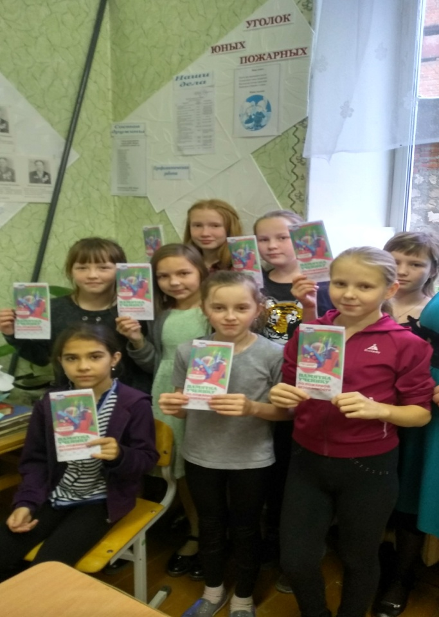Ежегодно в Российской Федерации происходит около 250 тысяч пожаров, в результате которых погибает более 14 тысяч человек, в том числе до 800 детей. Часто виновниками несчастных случаев и их жертвами становятся дети. Многие из них не обладают достаточным количеством знаний и навыков, обеспечивающих безопасность при обращении с огнем и огнеопасными материалами. Кроме того, дети не способны предусмотреть опасные последствия своих действий. Вместе с тем, им свойственна тяга к огню, и поэтому запреты, как правило, малоэффективны.

Федеральный закон РФ «О пожарной безопасности» от 21.12.1994г. предусматривает обязательное обучение  детей  правилам пожарной безопасности.

В соответствии с планом мероприятий в  нашем образовательном учреждении проводится большая работа в этом направлении: классные часы, беседы, конкурсы рисунков, просмотр видеофильмов, занятия в рамках курса ОБЖ, учебные эвакуации, экскурсии в пожарную часть.

Создана ДЮП (дружина юных пожарных) «Искра».  Важную роль играют  беседы и инструктажи личного состава МЧС с обучающимися и родителями образовательного учреждения.

Членами «ДЮП» перед осенними каникулами были проведены беседы  и выданы памятки ученикам по пожарной безопасности — актуальная мера профилактической работы с обучающимися.